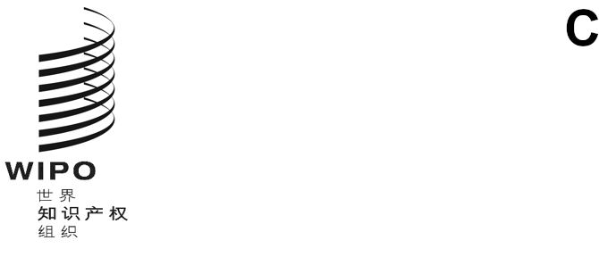
WIPO/GRTKF/IC/50/1 prov.
原文：英文
日期：2024年12月13日
知识产权与遗传资源、传统知识和民间文学艺术政府间委员会
第五十届会议
2025年3月3日至7日，日内瓦
议程草案
秘书处编拟的文件
- 会议开幕
- 通过议程

见本文件和文件WIPO/GRTKF/IC/50/INF/2及WIPO/GRTKF/IC/50/INF/3。
- 认可若干组织与会

见文件WIPO/GRTKF/IC/50/2和WIPO/GRTKF/IC/49/8。
- 土著人民和当地社区的参与
- 自愿基金运作最新情况
见文件WIPO/GRTKF/IC/50/3、WIPO/GRTKF/IC/50/INF/4和WIPO/GRTKF/IC/50/INF/6。
- 任命自愿基金咨询委员会
见文件WIPO/GRTKF/IC/50/3。
- 土著人民和当地社区专家小组通知
见文件WIPO/GRTKF/IC/50/INF/5。
- 传统知识/传统文化表现形式
- 保护传统知识：条款草案
见文件WIPO/GRTKF/IC/49/4。
- 保护传统文化表现形式：条款草案
见文件WIPO/GRTKF/IC/49/5。
- 知识产权与遗传资源、传统知识和传统文化表现形式重要词语汇编
见文件WIPO/GRTKF/IC/50/INF/7。
- 土著人权框架内产权组织遗传资源、传统知识和传统文化表现形式文书草案关键知识产权相关问题技术审查更新
见文件WIPO/GRTKF/IC/50/INF/8。
- 任何其他事务
- 会议闭幕
[文件完]

